Login – angular –cli

**En el swagger**

verificamos la autentificación:

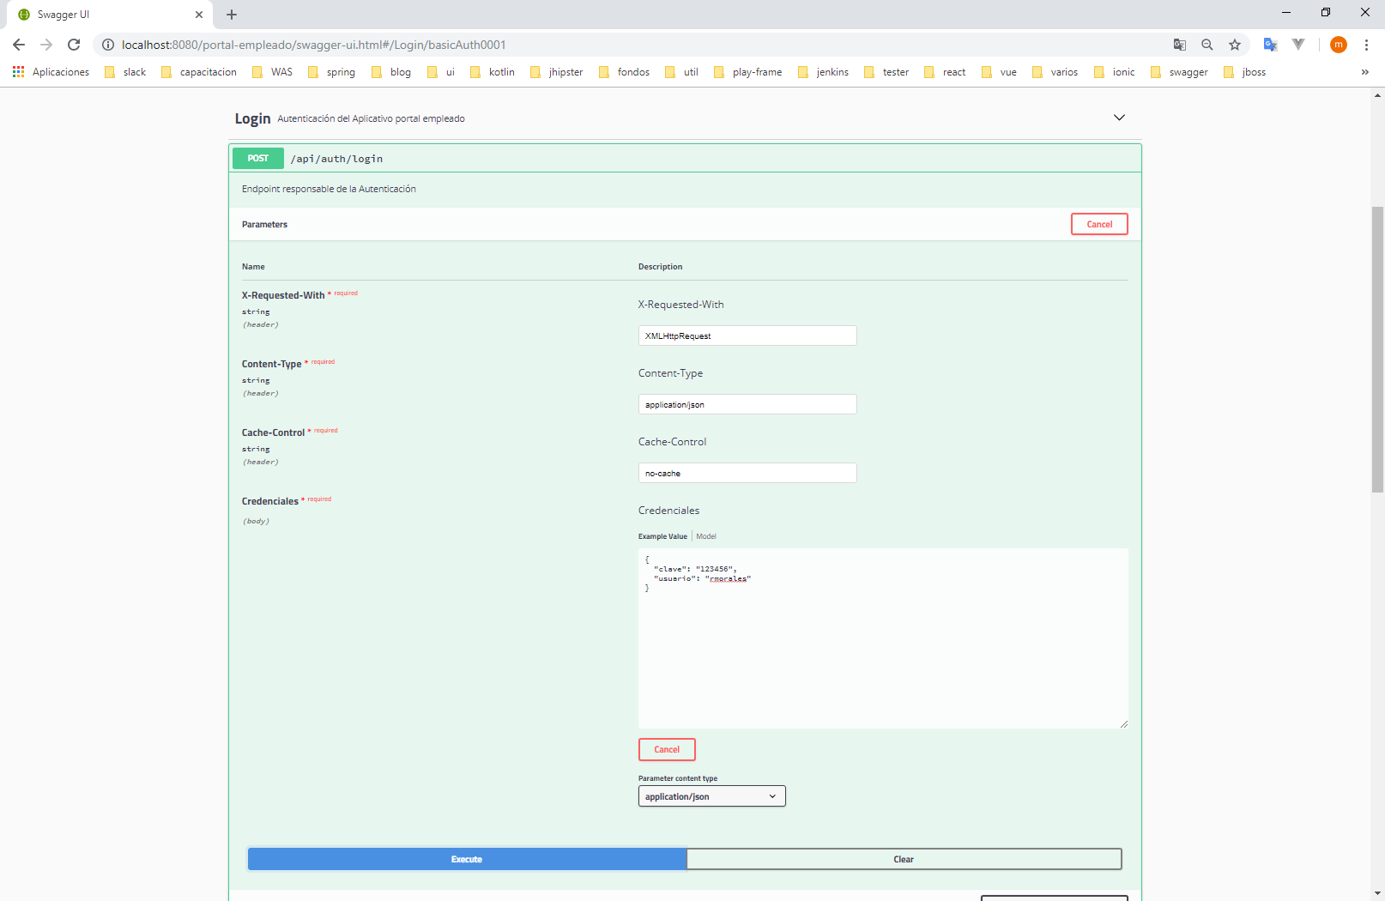

Las credenciales son:

{

"clave": "123456",

"usuario": "rmorales"

}

**Resultado:**

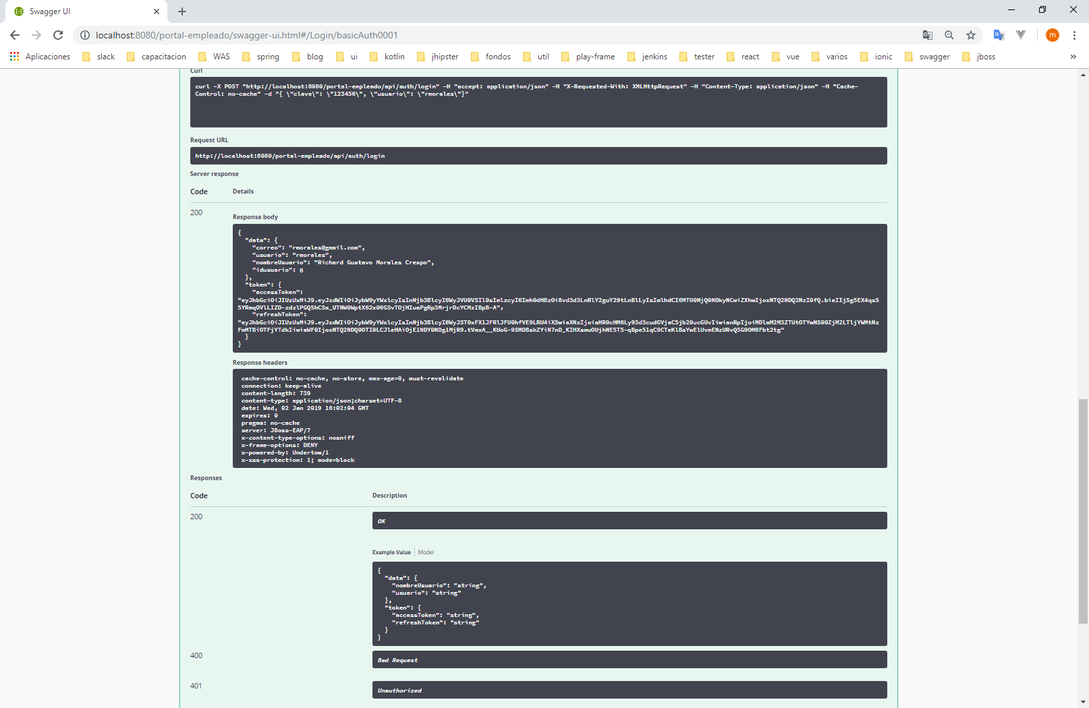

**En el postman**

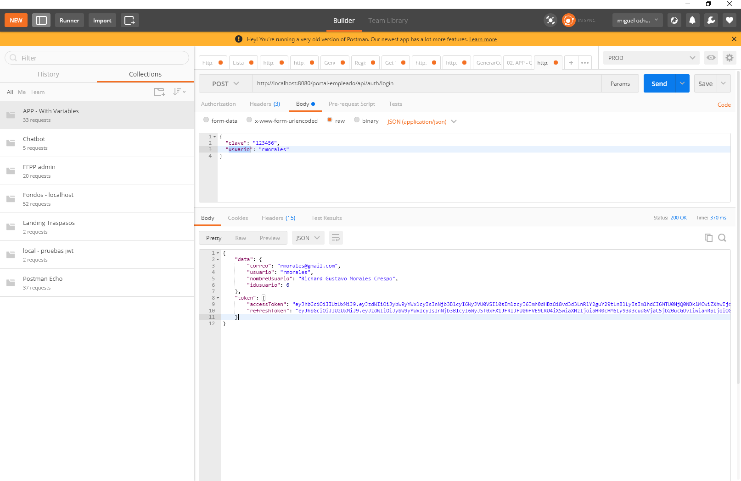

Tener cuidado con los valores del header:

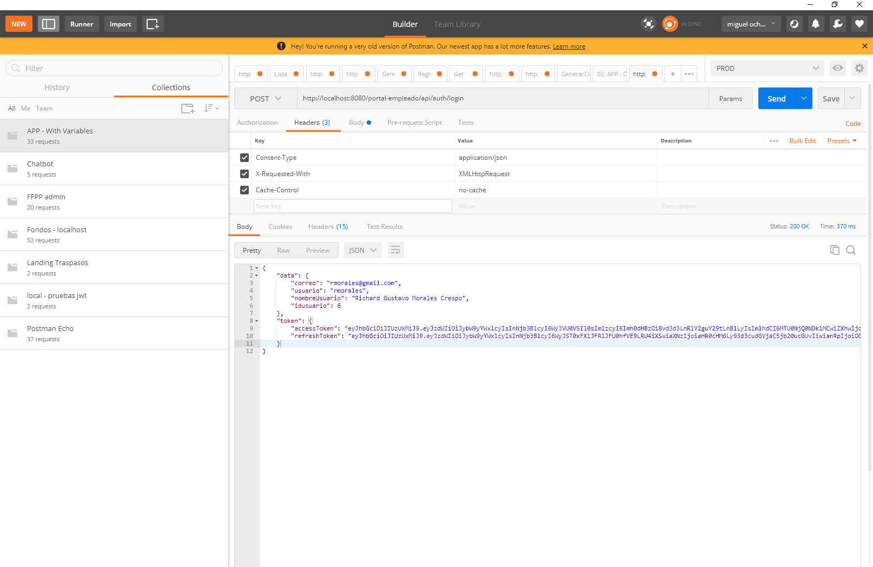

**Angular:**

Crear un objeto para el mapeo del envio: (usuario y clave)

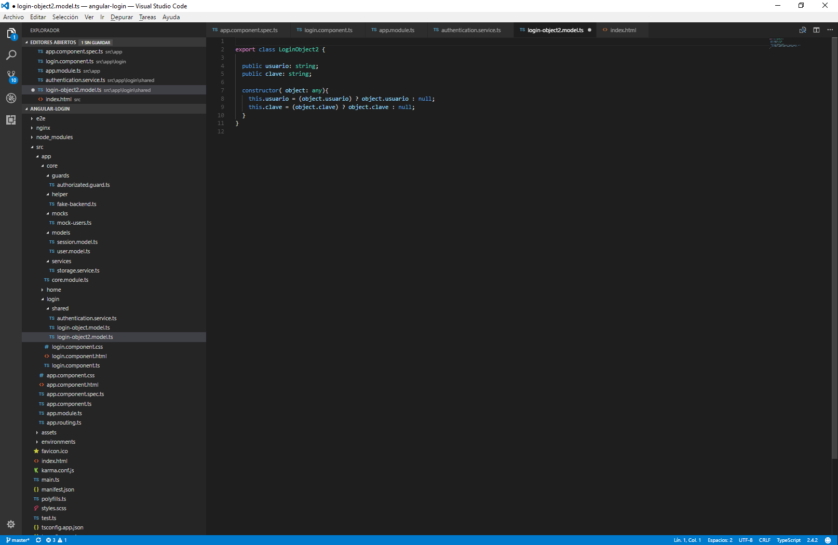

En el componente del servicio que llama al api de login, añadir el header, haciendo import:

import { HttpHeaders, HttpResponse } from '@angular/common/http';

Verificar la ruta del servicio al cual consumir:

private basePath = 'http://localhost:8080/portal-empleado/api/auth/';

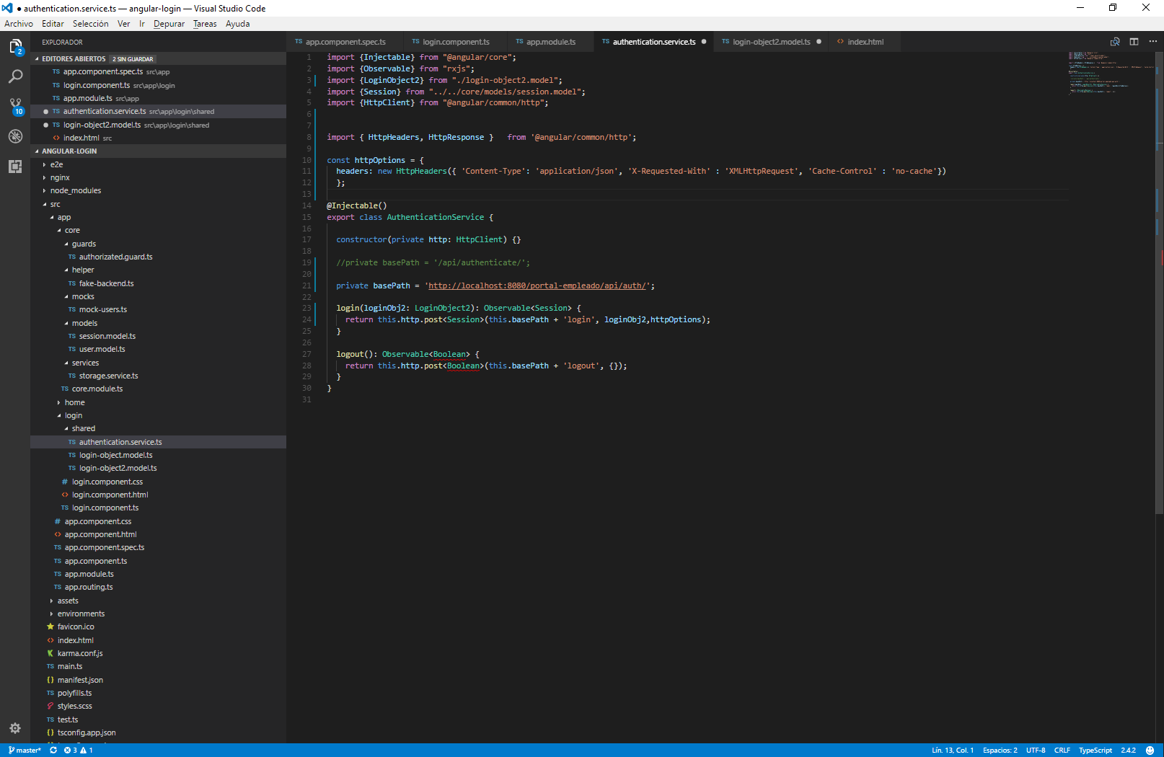

Generando por consola la solución: ng serve

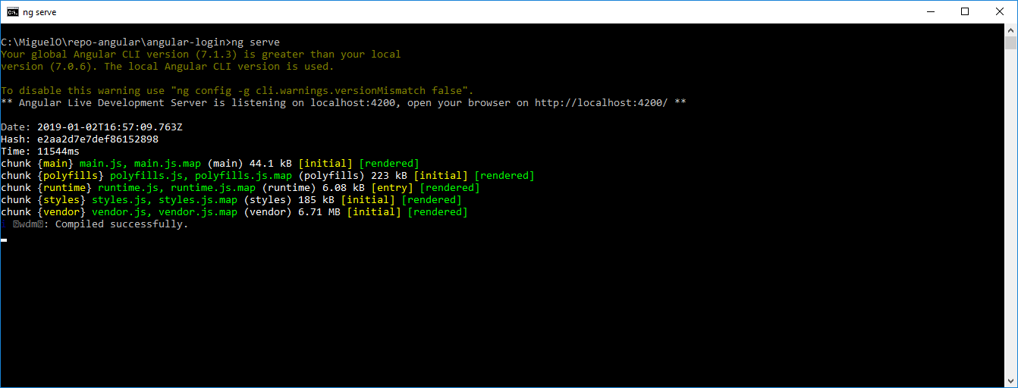

En la app web, se ve algo asi:

